

|  |  |  |  |
| --- | --- | --- | --- |
| 活動名稱 | 112學年度第一學期學生輔導工作推行委員會期末會議 | | |
| 活動日期 | 113年1月16日(二) | 活動地點 | 簡報室 |
| 活動人員 | 學生輔導工作推行委員 | 參加人數 | 13人 |
| 活動成效 | 審議本學期實施計畫工作重點 | | |
| 活動照片 | | | |

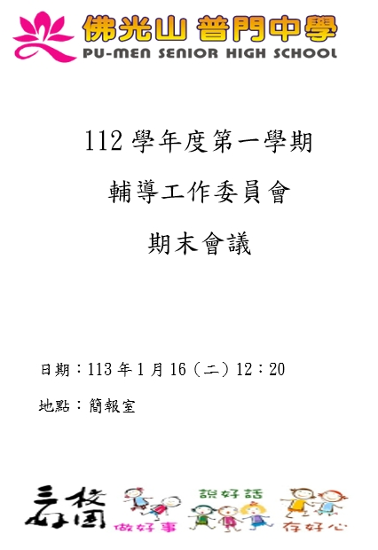

**佛光山學校財團法人高雄市普門高級中學**

**112學年度第一學期學生輔導工作期末委員會議成果照片**

|  |
| --- |
| D:\1080501輔導室\輔導-活動照片\112學年度\1130116生命教育期末委員會照片\S__66363405_0.jpg |
| 實施計畫及工作重點討論 |
| D:\1080501輔導室\輔導-活動照片\112學年度\1130116生命教育期末委員會照片\S__66363408_0.jpg |
| 實施計畫及工作重點討論 |

**佛光山學校財團法人高雄市普門高級中學**

**112學年度第一學期學生輔導工作期末委員會議成果照片**

|  |
| --- |
| D:\1080501輔導室\輔導-活動照片\112學年度\1130116生命教育期末委員會照片\S__66363410_0.jpg |
| 實施計畫及工作重點討論 |
| D:\1080501輔導室\輔導-活動照片\112學年度\1130116生命教育期末委員會照片\S__66363401_0.jpg |
| 實施計畫及工作重點討論 |